رله:
رله نوعی کلید الکتریکی است که با هدایت یک مدار الکتریکی دیگر باز و بسته می‌شود. رله را جوزف هنری در سال ۱۸۳۵ اختراع کرد. از آنجا که رله می‌تواند جریانی قوی‌تر از جریان ورودی را هدایت کند، به معنی وسیع‌تر می‌توان آن را نوعی تقویت کننده دانست.
در گذشته رله‌ها معمولا با سیم پیچ ساخته می‌شد و از جریان برق برای تولید میدان مغناطیسی و باز و بسته کردن مدار سود می‌برد. امروزه بسیاری از رله‌ها به صورت حالت جامد ساخته می‌شوند و اجزای متحرک ندارند. انواع رله های قدرت عبارتند از : رله دیستانس، رله دیفرانسیل و رله بوخهولتز.

رله سنجشی : ‏
رله ایست که بادقت و حساسیت معینی در موقع تغییر کردن یک کمیت الکتریکی و یا ‏یک کمیت فیزیکی دیگری شروع به کار کند. چنین رله ای برای مقدار معینی از یک ‏کمیت مشخص تنظیم می شود و اگر ان کمیت از مقدار تعیین و تنظیم شده کمتر ویا ‏بیشتر باشد رله ان تفییرات را می سنجد رله سنجشی بر دو نوع است: ساده و مرکب. ‏ ‏ رله سنجشی ساده اغلب دارای یک سیم پیچی تحریک شونده می باشد که در اثر ‏تغییر جریان ویا ولتاژ تحریک و موجب وصل شدن کنتاکتی می شود.
(رله حرارتی و رله ‏جریان زیاد و رله فشار کم) رله سنجشی مرکب دارای دو سیم پیچی تحریک شونده ‏میباشد مثل رله ای که نسبت ولتاژ و جریان را می سنجد (رله سنجش مقاومت ظاهری) ‏به کمک چنین سنجشی می توان ان قسمت از شبکه را که اتصالی شده است از مدار جدا ‏کرد رله دیستانس. ‏

‏رله زمانی :‏
رله زمانی نه تنها در حفاظت تاسیسات الکتریکی بلکه در خود کار کردن انها نیز مورد ‏استعمال بسیار دارد رله زمانی هیچ وقت به تنهایی به کار برده نمی شود بلکه با رله ‏سنجشی با حفاظت شبکه الکتریکی مصرف می شود و مورد استعمال ان در موقعی است ‏که تاخیری عمدی در عمل قطع و وصل مورد نظر باشد. ‏
رله جهت یاب :
‏ برای کنترل و سنجش جهت توان و نیرو در شبکه الکتریکی و یا قسمتی از شبکه ‏جریان متناوب از رله جهت یاب استفاده می شود تعیین جهت نیرو برای حفاظت محلی و ‏سلکتیو در اغلب شبکه ها کاملا ضروری و لازم است به کمک رله جهت یاب می توان فقط ‏ان قسمت از شبکه که خسارت دیده و معیوب شده از مدار خارج کرد حتی می توان از این ‏رله جهت حفاظت ژنراتور و توربین در موقع برگشت وات و نیرو نیز استفاده نمود در ‏جریان دائم برای تعیین و مشخص کردن نیرو تنها سنجش جریان کافی است و احتیاج به ‏سنجش توان ندارد. ‏

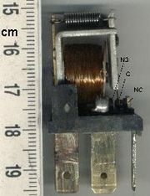

یک رله مینیاتوری

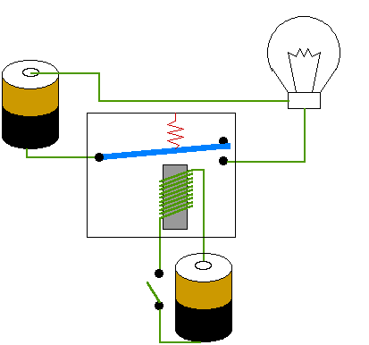

در بالا شکل شماتیک یک رله به عنوان یک کلید و نحوه اتصال آن به یک لامپ نشان داده شده است. با تغییر وضعیت دو کلید به صورت همزمان لامپ رو شن خواهد شد.
شرکت Radio Shack دارای برخی رله های مشهور است که برای تمامی مدارات موجود در این سایت مناسب می باشند. برخی از رله های این شرکت که دارای مشخصه های مناسب می باشند، عبارتند از:
رله Mini SPDT برای جریانهای 2A . این رله فقط 18mA برای تحریک نیاز دارد و در محدوده ولتاژ 7V تا 9V کار می کند. شماره قطعه شرکت Radio Shack برای این رله 275-005 است.
رله Mini SPDT برای جریانهای 10A . این رله یک سیم پیچ با مشخصه 400 اهم 12 ولت 30 میلی آمپر می باشد. شماره این رله 275-248 است.
رله Mini DPDT برای جریانهای 5A . برای بسته شدن کنتاکتهای این رله، جریان 60mA از یک منبع تغذیه 12V مورد نیاز می باشد. شماره این رله 275-249 می باشد.

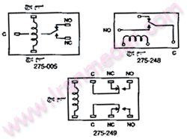

شکل پایه های چند نوع رله رایج

